รายงานผลโครงการ
ส่งเสริมครอบครัวแข็งแรงตามแนวปรัชญาของเศรษฐกิจพอเพียง
1. หลักการและเหตุผล
กรมการพัฒนาชุมชน ได้ดำเนินการส่งเสริม สนับสนุนการดำเนินงานศูนย์ประสานงานองค์การชุมชน(ศอช.) ภายใต้ระเบียบกระทรวงมหาดไทย ว่าด้วยการดำเนินงานศูนย์ประสานงานองค์การชุมชน พ.ศ.๒๕๕๑ เพื่อมุ่งเสริมสร้างขีดความสามารถของกลุ่ม/องค์กรภาคประชาชนในการพัฒนาชุมชน เสริมสร้างกลไกการรวมพลังภาคประชาชน อันสอดคล้องกับบทบัญญัติของรัฐธรรมนูญแห่งราชอาณาจักรไทย และรวมพลังระหว่างผู้นำ กลุ่ม องค์กรต่างๆ ที่มีอยู่ในหมู่บ้าน ตำบล ในการทำงานร่วมกับผู้ใหญ่บ้าน คณะกรรมการหมู่บ้าน กำนัน และองค์กรปกครองส่วนท้องถิ่น รวมทั้งประสานกับภาครัฐและภาคประชาชน ในการบริหารจัดการชุมชน โดยมีเป้าหมายเพื่อให้ประชาชนสามารถบริหารจัดการชุมชนได้ด้วยตนเอง สามารถพึ่งตนเองได้ และนำไปสู่ชุมชนเข้มแข็งอย่างยั่งยืน
ปีงบประมาณ 2559 กรมการพัฒนาชุมชนได้จัดสรรงบประมาณดำเนินโครงการสนับสนุนการดำเนินงานเครือข่ายองค์การชุมชน จังหวัดพิษณุโลกจึงได้จัดทำโครงการพัฒนาศูนย์ประสานงานองค์การชุมชนระดับตำบล (ศอช.ต.)ขึ้น
2. วัตถุประสงค์โครงการ
เพื่อให้ศูนย์ประสานงานองค์การชุมชนระดับตำบล (ศอช.ต.) เป็นศูนย์กลางในการบริหารจัดการชุมชนและแก้ไขปัญหาของชุมชนได้
3. วิธีการดำเนินงาน
3.1 จังหวัดคัดเลือกศูนย์ประสานงานองค์การชุมชนระดับตำบล (ศอช.ต.) โดยคัดเลือกจาก ศอช.ต.ที่มีศักยภาพในตำบลที่มีหมู่บ้านเศรษฐกิจพอเพียงต้นแบบ
3.2 การจัดเวทีการพัฒนา ศอช.ต.
๑.ทบทวนโครงสร้างและบทบาทภารกิจของ ศอช.ต. ตามระเบียบกระทรวงมหาดไทยว่าด้วยการดำเนินงานศูนย์ประสานงานองค์การชุมชน พ.ศ.๒๕๕๑ พร้อมทั้งปรับปรุงประกาศหรือคำสั่งแต่งตั้งคณะกรรมการบริหาร ศอช.ต. และคำสั่งแต่งตั้งคณะทำงานส่งเสริม ศอช.ต.ให้เป็นปัจจุบัน
๒. ให้ความรู้กับ ศอช.ต. เพื่อให้มีศักยภาพในการขับเคลื่อนกิจกรรมตามบทบาทภารกิจ เช่น กระบวนการพัฒนาหมู่บ้านเศรษฐกิจพอเพียงต้นแบบ การบูรณาการแผนชุมชนระดับตำบล การอนุรักษ์ทรัพยากรธรรมชาติและสิ่งแวดล้อม การจัดการความรู้ชุมชน การเป็นวิทยากรกระบวนการ
๓. วิเคราะห์และประเมินระดับการพัฒนา ศอช.ต. และนำข้อมูลมาวางแผนการพัฒนา ศอช.ต.ให้สอดคล้องกับผลการวิเคราะห์และประเมิน เช่น จัดให้มีการประชุมอย่างสม่ำเสมอ การจัดทำระบบข้อมูล การประสานกิจกรรมการพัฒนาของตำบล และสื่อประชาสัมพันธ์ของ ศอช.ต. เป็นต้น จัดให้มีป้ายที่ทำการ ศอช.ต.
๔. ส่งเสริม ศอช.ต.ให้มีส่วนร่วมในกระบวนการพัฒนาหมู่บ้านเศรษฐกิจพอเพียงต้นแบบ โดยเฉพาะเวทีการบูรณาการแผนชุมชน และการประสานแผนชุมชนระดับตำบลไปสู่การปฏิบัติ
๓.๓ สนับสนุนการขับเคลื่อนกิจกรรมของ ศอช.ต.
สำนักงานพัฒนาชุมชนอำเภอร่วมกับคณะกรรมการ ศอช.ต.พิจารณาคัดเลือกโครงการแผนพัฒนา ศอช.ต. และจากการบูรณาการแผนชุมชนระดับตำบล มาดำเนินการสนับสนุนการขับเคลื่อนกิจกรรม โดยใช้งบประมาณตามที่ได้รับจัดสรรจากกรมฯ และประสานความร่วมมือจากหน่วยงานภาคี เพื่อให้สามารถบริหารจัดการชุมชนได้
๓.๔ นักวิชาการพัฒนาชุมชนจังหวัด/อำเภอ ร่วมกันติดตามสนับสนุนการดำเนินงานของ ศอช.ต.ให้เกิดผลเป็นรูปธรรม
๓.๕ สนับสนุนให้ ศอช.ต.สมัครและพัฒนาตนเองตามระบบมาตรฐานการพัฒนาชุมชน (มชช.)
ประเภทเครือข่ายองค์กรชุมชน และสนับสนุนให้ ศอช.ต.เข้ารับการคัดเลือกตามโครงการเชิดชูเกียรติผู้นำเครือข่ายพัฒนาชุมชนดีเด่นระดับจังหวัด ประเภทศูนย์ประสานงานองค์การชุมชน (ศอช.)
๓.๖ สรุปรายงานผลการดำเนินงาน
4. กลุ่มเป้าหมาย
กิจกรรมที่ ๑ จัดเวทีพัฒนา ศอช.ต. จำนวน ๑ วัน คิอ วันที่ ๑๖ พฤศจิกายน ๒๕๕๘ มีผู้เข้าร่วมโครงการ ๒๐ คน ณ ห้องประชุมองค์การบริหารส่วนตำบลบ้านยาง
กิจกรรมที่ ๒ สนับสนุนการขับเคลื่อนกิจกรรมของ ศอช.ต.
5. ผลที่คาดว่าจะได้รับ
ศูนย์ประสานงานองค์การชุมชนระดับตำบล (ศอช.ต.)เป็นศูนย์กลางในการบริหารจัดการชุมชนและสามารถแก้ปัญหาของชุมชนได้อย่างมีประสิทธิภาพ
6. ตัวชี้วัดกิจกรรม
มีกิจกรรมจากการบูรณาการแผนชุมชนระดับตำบล และแผนพัฒนาศูนย์ประสานงานองค์การชุมชนระดับตำบล (ศอช.ต.)เพื่อแก้ไขปัญหาของชุมชนได้ ศอช.ต. จำนวน ๓ กิจกรรม
7. งบประมาณ
จำนวน ๘,000 บาท

การขับเคลื่อนกิจกรรมแผนปฏิบัติการ
ชื่อกิจกรรม | สถานที่ดำเนินการ | วันที่ดำเนินการ | งบประมาณ (บาท) |  | ผู้เข้าร่วมกิจกรรม |  | ผลการดำเนินงาน
 |  |  | กรมฯ | หน่วยงานอื่น | ตำแหน่ง (ระบุ) | (คน)
1.ปรับปรุง ศอช.ต.  - ปรับปรุงภูมิทัศน์  - ปรับปรุงข้อมูลตำบล  - ปรับปรุงป้ายศูนย์เรียนรู้ฯ  - ปรับปรุงป้าย ศ.อชต. | ศอช.ต.  วัดน้ำคบ  ม.๔  ต.บ้านยาง | ๑ ธ.ค.๕๘ | ๕,๐๐๐ | - | คณะกรรมการ  ศ.อชต. | ๑๔ | -มีป้าย  ศ.อชต.  -มีภูมิทัศน์ที่สวยงามขึ้น
2.จัดทำระเบียบกฎเกณฑ์ ศ.อชต. | ศอช.ต.  วัดน้ำคบ  ม.๔  ต.บ้านยาง | ๑ ธ.ค.๕๘ | - | - | คณะกรรมการ  ศ.อชต. | ๑๔ | -มีกฎเกณฑ์กฎระเบียบ  ที่ชัดเจน
3.จัดทำทะเบียนข้อมูลต่างๆ ของ  ศ.อชต. | ศอช.ต.  วัดน้ำคบ  ม.๔  ต.บ้านยาง | ๑ ธ.ค.๕๘ | - | - | คณะกรรมการ  ศ.อชต. | ๑๔ | -มีข้อมูลทะเบียนต่างๆเป็นปัจจุบัน

ความสามารถในการแก้ไขปัญหาของชุมชน
ศูนย์ประสานงานองค์การชุมชนระดับตำบล (ศอช.ต.) สามารถแก้ไขปัญหาของชุมชนได้ ดังนี้
1. การบูรณาการแผนชุมชนระดับตำบล
2. การขับเคลื่อนหมู่บ้านเศรษฐกิจพอเพียง คณะกรรมการ ศ.อชต. มีหน้าที่ในการสนับสนุน ส่งเสริมหมู่บ้านเศรษฐกิจพอเพียง
๓. การจัดสวัสดิการชุมชน
๔. การจัดการความรู้ภูมิปัญญาท้องถิ่นและการอนุรักษ์วัฒนธรรม ศ.อชต.บ้านยาง เป็นฐานเรียนรู้ให้กับคนในชุมชน และในตำบล ดังนี้
๔.๑.ฐานการเรียนรู้ปุ๋ยชีวภาพ ปุ๋ยฮอร์โมนพืช ปุ๋ยหมักชีวภาพ และสารไล่แมลง
๔.๒. ฐานการเรียนรู้การปลูกพืชผักสวนครัว เช่นการปลูกมะนาวในวงบ่อซ๊เมนต์ ปรับภูมิทัศน์ศูนย์เรียนรู้
๔.๓. ฐานการเรียนรู้พืชสมุนไพร เช่น ปลูกภูกินหมาก ว่านสาวหลง ดีปลี ลางจืด กานพลู ชะพลู ว่านหางจระเข้
๕. การป้องกันและแก้ไขปัญหายาเสพติด.....รณรงค์ให้เด็กและเยาวชนห่างไกลจากยาเสพติด และ
เป็นแหล่งเรียนรู้ให้เยาวชนในพื้นที่เข้ามาศึกษาความรู้ต่างๆ
๖. การอนุรักษ์ทรัพยากรธรรมชาติและสิ่งแวดล้อม คณะกรรมการฯร่วมกับประชาชนหมู่บ้านในตำบลบ้าน
ยางร่วมกันปลูกต้นไม้ จำนวน 200 ต้น เพื่อลดภาวะโลกร้อน และปรับภูมิทัศน์เส้นทางเข้าเขื่อนทดน้ำพญาแมน

ภาพกิจกรรม
กิจกรรม ที่ ๑ จัดเวทีพัฒนา ศอช.ต. จำนวน ๑ วัน ในวันที่ ๑๖ พฤศจิกายน ๒๕๕๘
มีผู้เข้าร่วมโครงการ ๒๐ คน ณ ห้องประชุมองค์การบริหารส่วนตำบลบ้านยาง
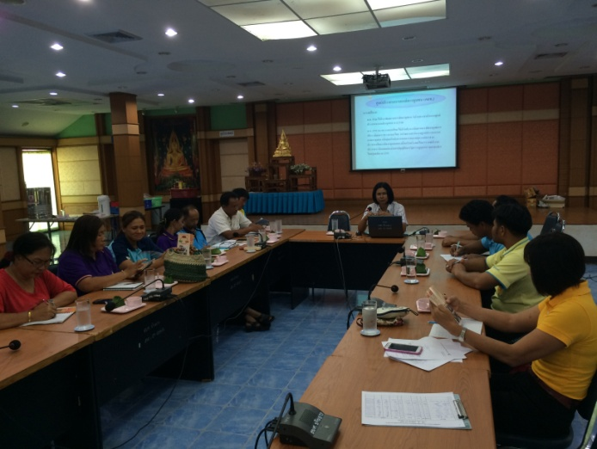
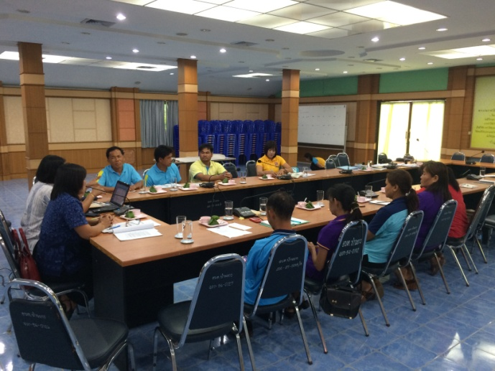

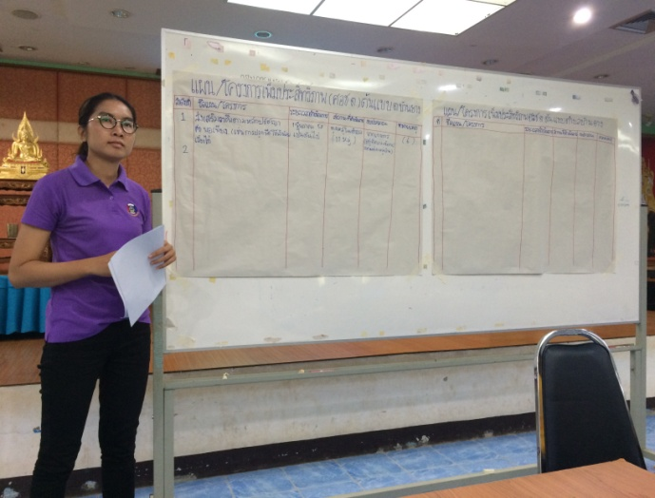
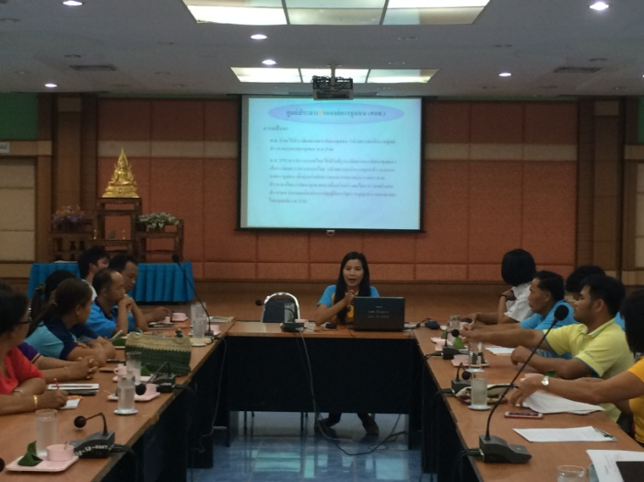

กิจกรรมที่ ๒ สนับสนุนการขับเคลื่อนกิจกรรมของ ศอช.ต.

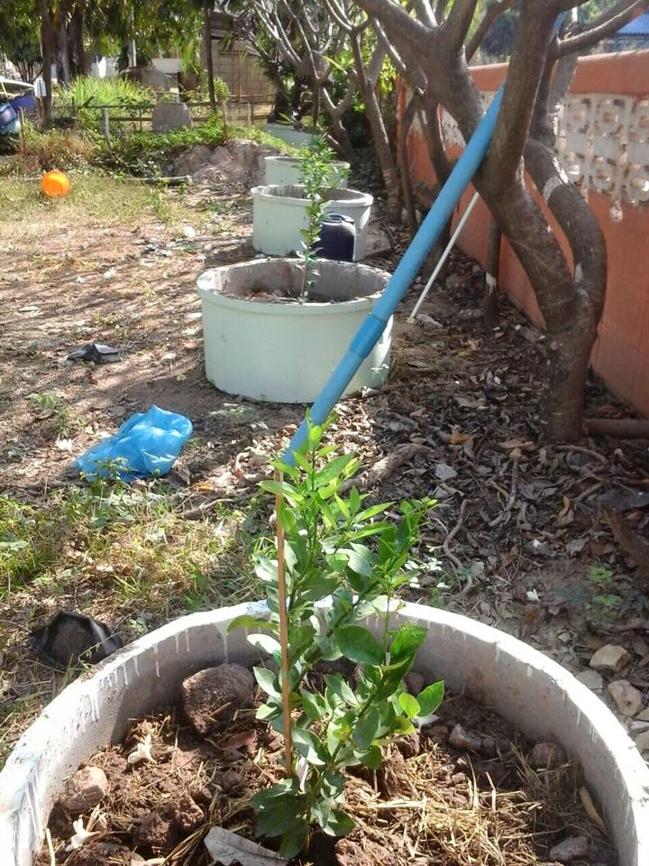
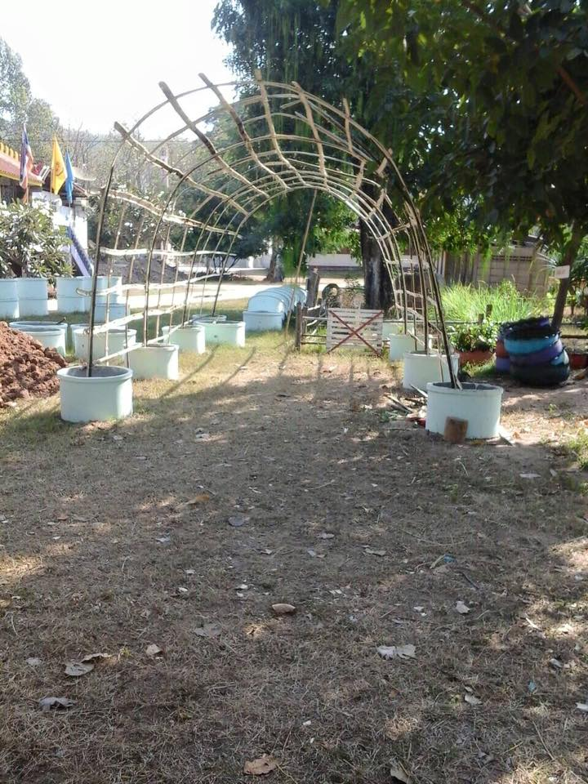

ปรับปรุงภูมิทัศน์บริเวณ ศอช.ต.

ปรับปรุงข้อมูลตำบล ปรับปรุงป้ายศูนย์เรียนรู้ฯ ปรับปรุงป้าย ศ.อชต.

